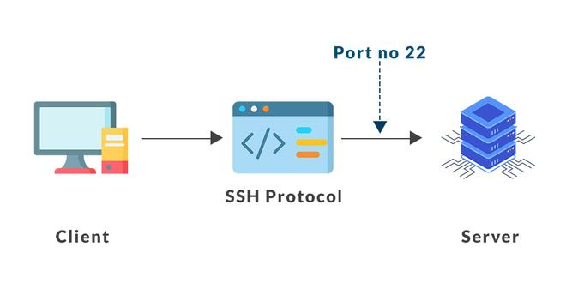
- Activamos el Servidor SSH

El servidor SSH se utiliza para conectarse a un equipo remoto utilizando el cliente SSH. El equipo remoto se puede controlar y configurar usando el programa cliente SSH. En Ubuntu, el servidor SSH se llama servidor OpenSSH.

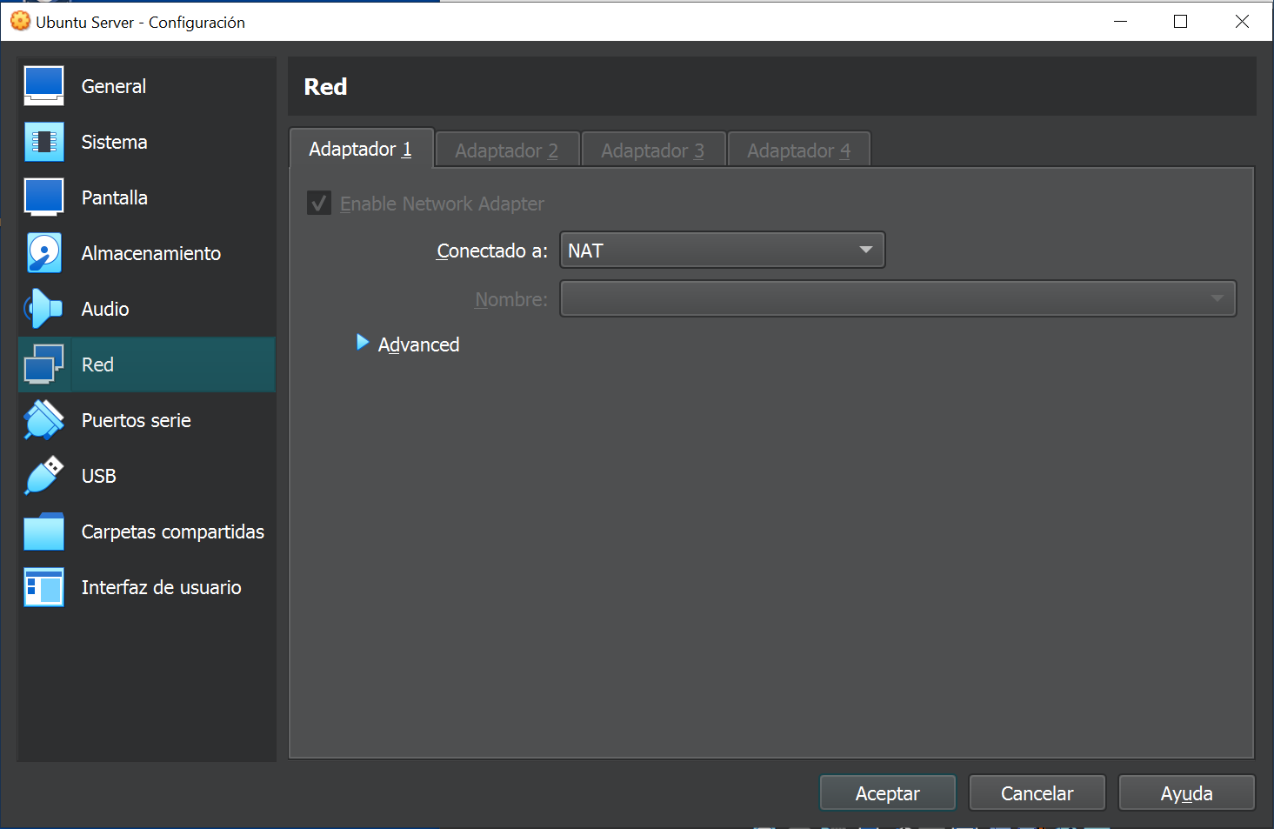

- Actualice la caché del repositorio de paquetes de su SO Linux con el siguiente comando:
$ sudo apt-get update

- Instale el programa servidor SSH OpenSSH en el equipo remoto al que desea conectarse con el siguiente comando:
$ sudo apt-get install openssh-server

- Configuramos la RED INTERNA.

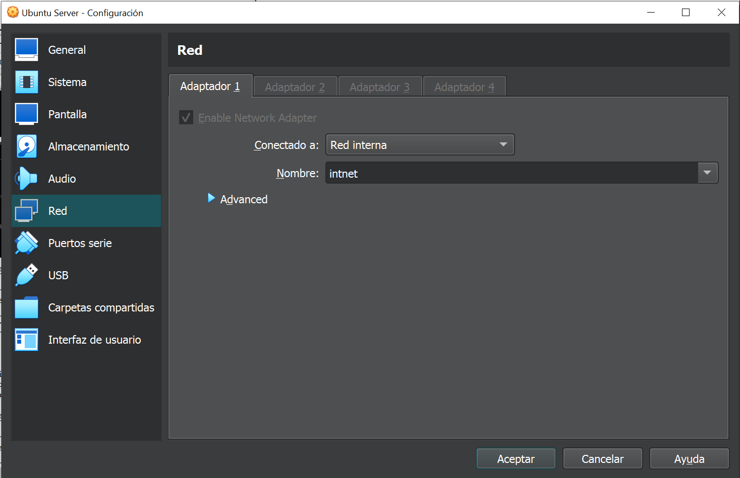
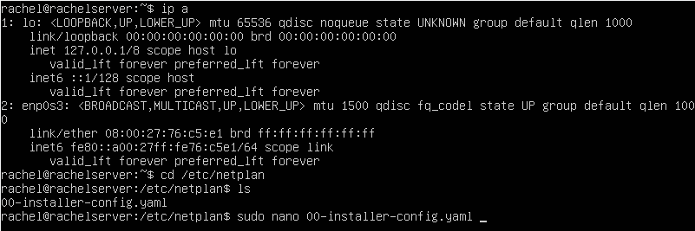
- Configuramos la IP estática.

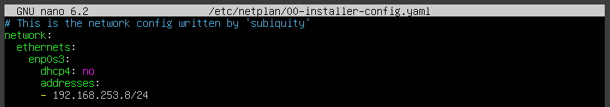
IMPORTANTE:
network:
ethernets:
enp0s3:
dhcp4: no
addresses:
- 192.168.253.8/24
version: 2

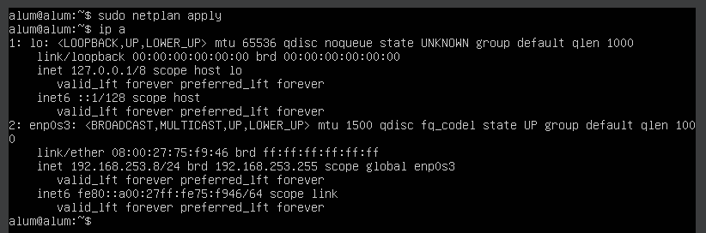

- Activamos el Cliente SSH

Debe tener el programa cliente SSH instalado en el equipo desde el que desea conectarse a su equipo remoto utilizando SSH. Debería estar instalado por defecto en la mayoría de los SO Linux en estos días. Pero en caso de que no lo tengas instalado, veamos cómo puedes instalarlo.

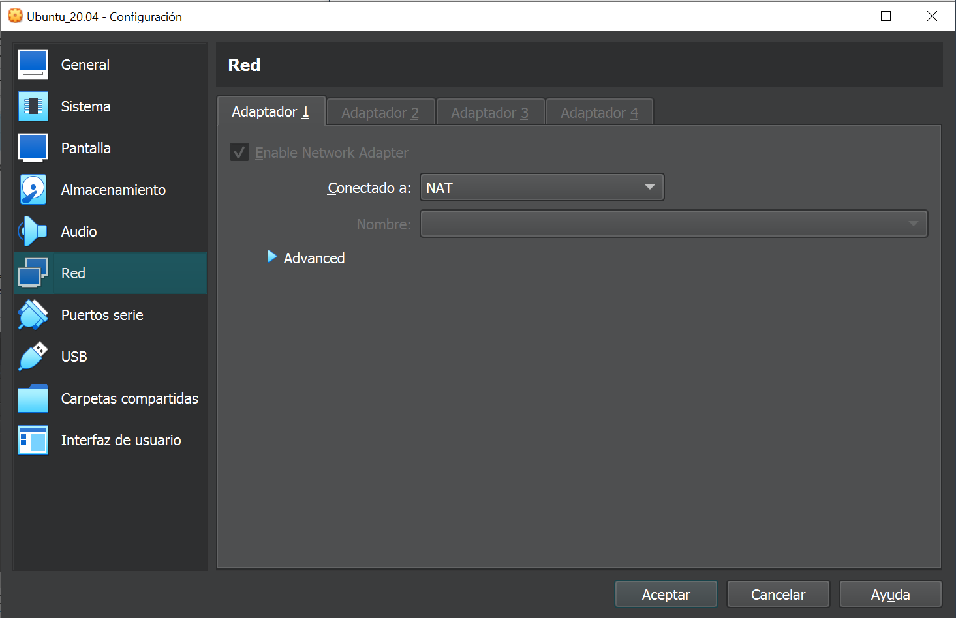
- Actualice la caché del repositorio de paquetes de su SO Linux con el siguiente comando:
$ sudo apt-get update

- Instale el programa servidor SSH OpenSSH en el equipo remoto al que desea conectarse con el siguiente comando:
$ sudo apt-get install openssh-client

- Configuramos la RED INTERNA.

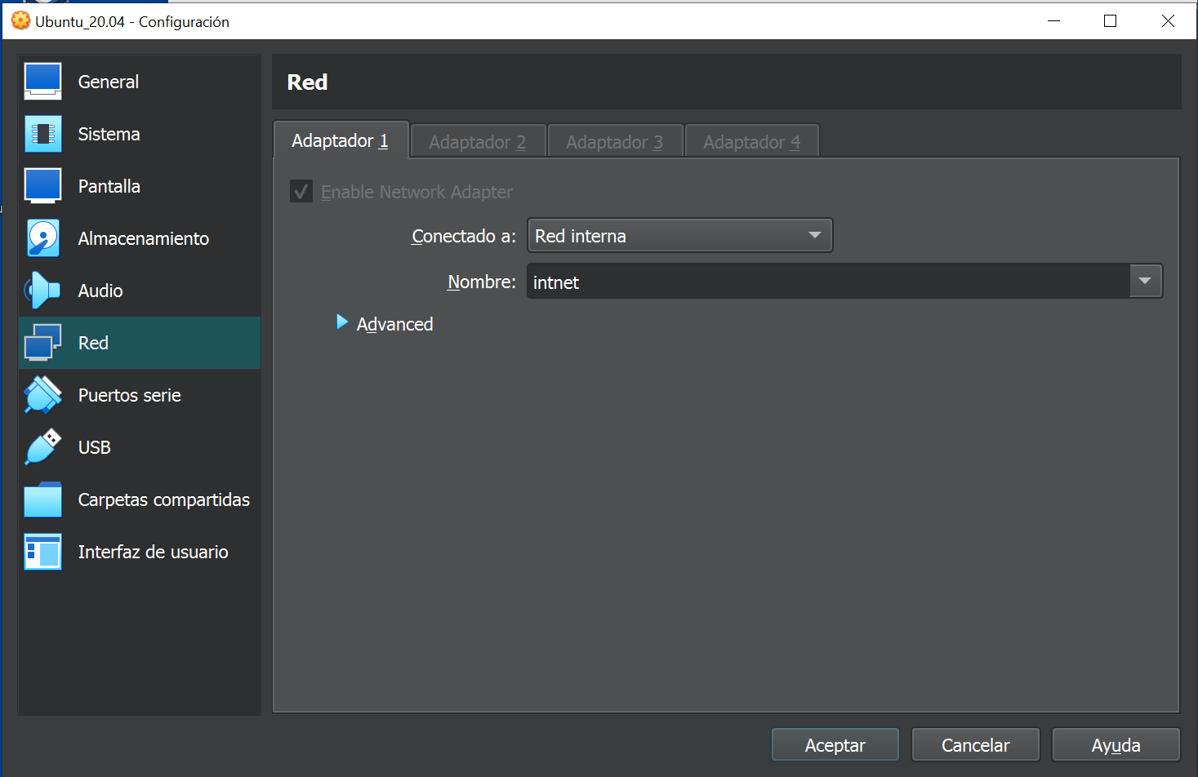
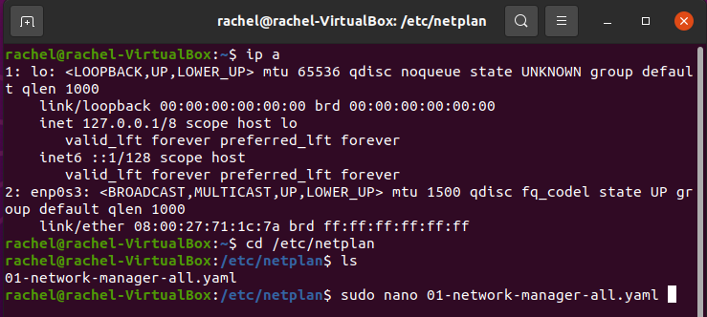
- Configuramos la IP estática.

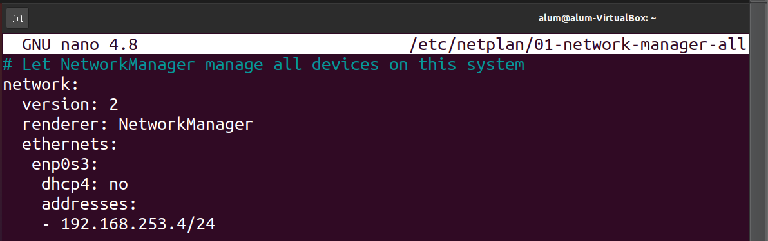
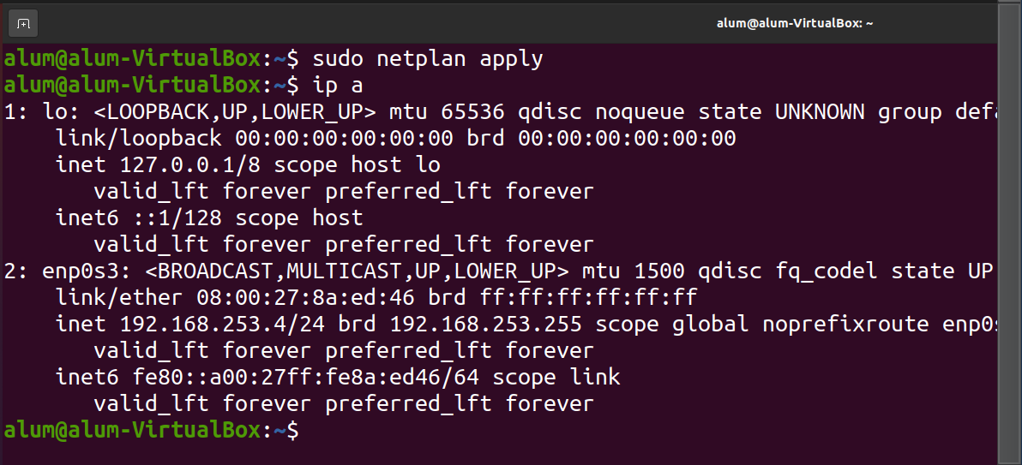

- Acceder por SSH de UBUNTU DESKTOP a UBUNTU SERVER.

